Manual de Usuario

Para registrarte entras en “Registrarse” y pones tus datos personales:

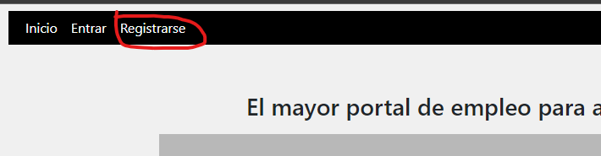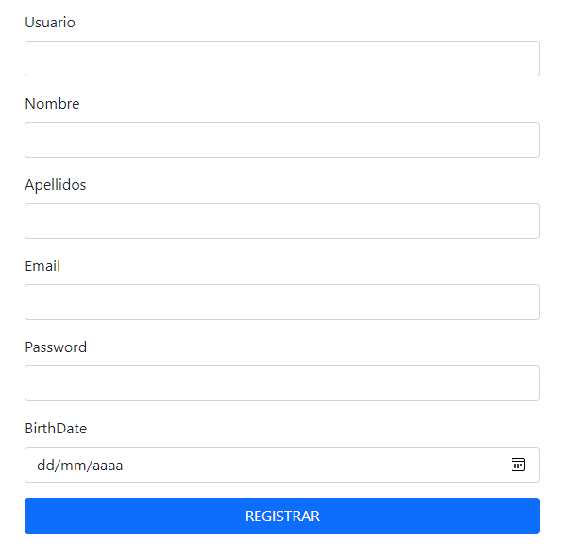

Una vez registrado tiene que iniciar sesión con tu nombre de usuario y contraseña en el menu del boton “entrar”:

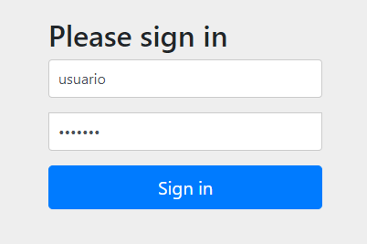

Una vez dentro tienes acceso a la plataforma principal, donde se muestran todos los anuncios, y un buscador donde puedes buscar por el titulo del anuncio que te interesa:

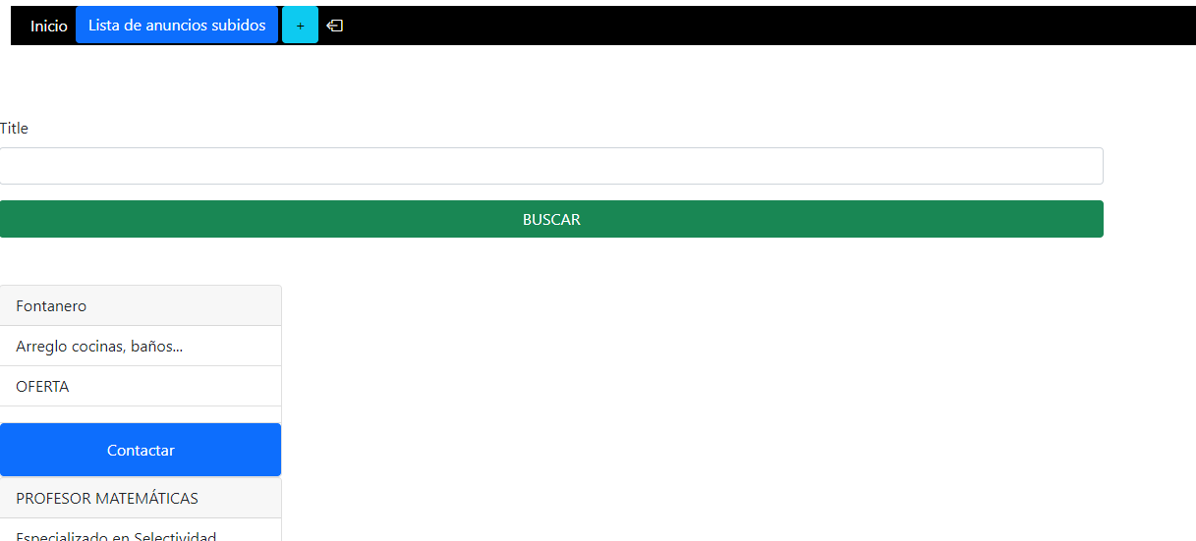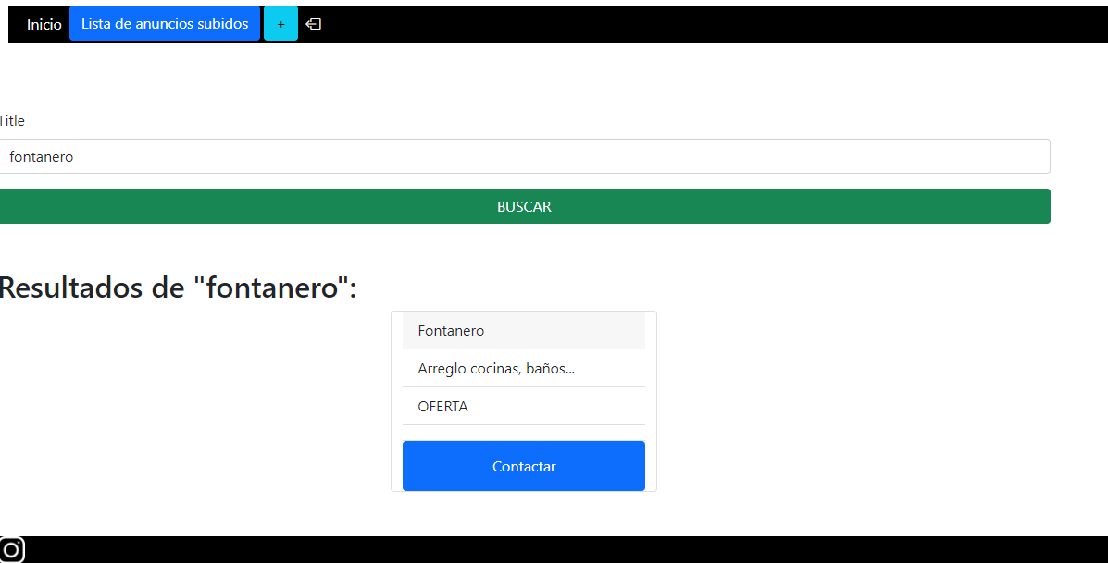

También tienes acceso a la subida de anuncios a través del botón “+” de la barra superior, donde tendrás que rellenar la información necesaria para subir tu anuncio.

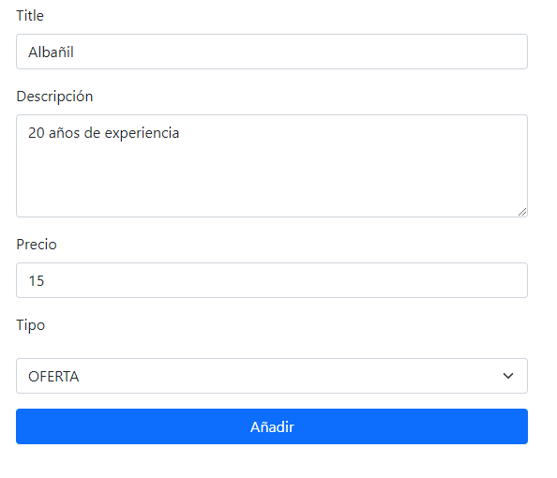

Además tendrás acceso a un listado de los anuncios que has subido, desde donde podrás modificarlos o eliminarlos.

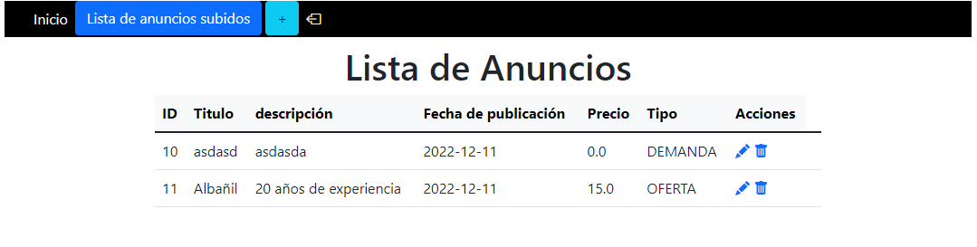

Si te interesa algún anuncio puedes pulsar en “Contactar”, y te aparecerá la información de contacto del usuario anunciante.

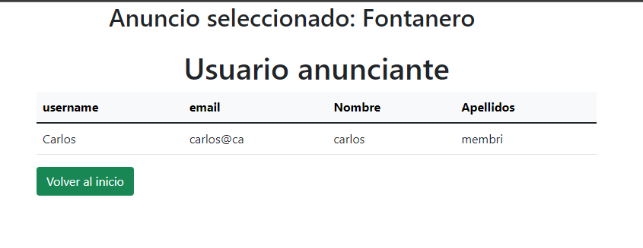

Por último si quieres cerrar sesión solo tendrás que pulsar el botón que hay en la barra superior a la derecha.

